INNOWACJA PEDAGOGIZNA

PATYCZAKI – PRZEDSZKOLAKI

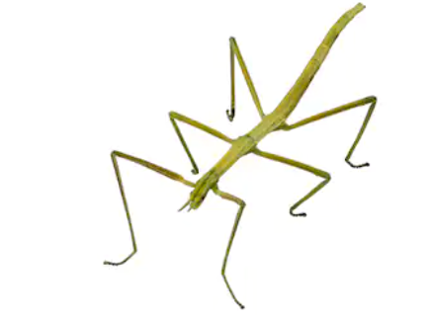

Tytuł Innowacji: „Patyczaki – Przedszkolaki”
Autor innowacji: Alicja Matyjas
Rodzaj innowacji: metodyczno - programowa
Termin realizacji: październik– czerwiec 2020/2021
Miejsce realizacji: Przedszkole nr 434 w Warszawie
Grupa: Grzybki (oddział dzieci trzyletnich)
Krótka charakterystyka:
Innowacja pedagogiczna „Patyczaki – Przedszkolaki” polega na hodowaniu w sali przedszkolnej kilku patyczaków. Rozpocznie się zajęciami, na których dzieci poznają patyczaka rogatego i jego sposób życia. Zadaniem dzieci w kolejnych miesiącach będzie dbanie o przedszkolne patyczaki, zapewnianie im wody i pożywienia, a także obserwowanie ich.
Dbałość o środowisko naturalne jest jednym z priorytetów w dzisiejszym świecie. Warto uczyć nawet najmniejsze dzieci poszanowania dla życia w jego najróżniejszych formach.

Cele ogólne innowacji:
- Poznanie gatunku: patyczak rogaty
- Kształtowanie poczucia odpowiedzialności za żywe zwierzę
- Uczenie poszanowania różnych form życia
- Poszerzanie wiedzy o środowisku naturalnym
- Wzbogacenie czynnego i biernego zasobu słownictwa

Cele szczegółowe innowacji:
Dziecko:
- Jest odpowiedzialne za żywe zwierzę
- Wie, że organizmy żywe potrzebują do życia wody i pożywienia
- Poszerza wiedzę o owadach
- Jest zainteresowane środowiskiem naturalnym

Metody pracy:
- Słowna
- Oglądowa
- Praktyczna

Formy pracy:
- Grupowa
- Indywidualna

